一枚の絵

今日は小学校の時のクラス会。成人式を迎えた私たちは、の見える素敵なお店に集まりました。私たちの卒業と同時に退職された当時の校長先生も出席されて、みんな小学生の時に戻ったように、楽しそうに騒いでいました。お店の窓からは、夕暮れの呉港が見えていました。

「わー。呉の海、変わっとらんね。なつかしいわ。」

夏の呉港中央桟橋（平成２年）

と小学校卒業後に、お父さんの転勤で佐世保へ転居した今日子が興奮しながら話しました。

「小学校以来だから、今日子はそうかもしれないな。」

「うん、やっと呉に帰って来たって感じ。」

「僕はこの時間に見る呉港の景色が一番好きだな。」

と、みんなで話が盛り上がっていました。

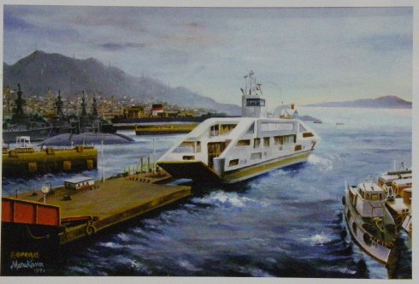「みんな、知ってる？　呉市って日本遺産に認定されたん

だよ。」

と、地元の大学に進んだ豊が言いました。

「いつも何気なく見てたものが日本遺産だなんて、びっ

くりよね。」

「そうそう。」

その時、今日子が

「ねえ、みんな。ここから見える景色って、小学校にあったあの絵に似ていると思わない？」

「絵って何？」と豊。

「小学校の図書室に飾ってあった絵よ。」

「ああ、思い出した。確か校長先生が、あの絵のことを話してくださったことがあったよね。」

校長先生は、二人の会話をニコニコしながら聞いていました。

「校長先生、あの『一枚の絵』の話をもう一度してくださいませんか。」

とみんなが言うと、校長先生は呉港から見える休山や宮原の景色を眺めながら話し始めました。



「『父の描いた油絵がそちらにありませんか。』と一通のメールが坪内小学校へ届いたのは、君たちが六年生の時だったかな。差し出し人はさんという方で、そのメールには次のような内容が書かれていたんだよ。

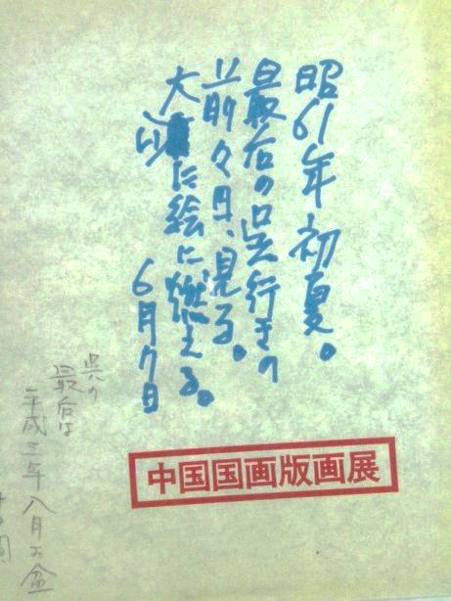

メールを受け取った私は、図書室に以前から飾られている油絵のことを思い出してね。さっそく図書室に行ってみたんだ。絵を見ると、左隅にMasukawa 1990と書かれてあったんだ。そのことから、この油絵が坪内小学校卒業の広告デザイナー、さんからの寄贈のものであることが分かったんだよ。」

〈智美さんのメールの抜粋〉

この封筒を見つけたのが、私が呉を訪れたいと思ったきっかけです。

どちらも父の字ですが、昭和六十一年に「」と書いているのは「最初で最後」の気持ちだったのではないでしょうか。当時は父の妹夫婦もまだ呉に住んでいたり、昔の同級生にも会えたり、一度のはずが年に何度も訪れるようになったようです。左下に書き添えてある平成三年八月の「最后」は同年十一月に、翌年三月に食道がんで他界したことを思いますと、全てを察していたのではないかと胸をつくものがあります。その父が、呉を訪れた際に描いた油絵がそちらにありませんか。

「じゃあ、もし小学校へメールが来なかったら･･･」と今日子がつぶやきました。

「誰も益川さんが描いた絵だということを知らなかったわけだよね。」と豊。

「さんってどんな人だったっけ。」と今日子が言いました。

みんなは、小学校時代を思い出しながら、

「デザイナーだったかな。」「そうそう画家だった。」

「いや、確か、映画関係の仕事をしていた人じゃない。」

と、楽しそうにしゃべりだしました。すると誰かから、

「校長先生、続きをお願いします。」

という声が上がりました。校長先生は再び、話し始めました。

「『広告デザインを芸術作品にした男』これが、益川進さんの呼び名だよ。広告デザインの世界に入った当初は、地方から出て来た彼に対する風当たりは強く、広告デザイナーとしてなかなか認めてもらえなかった上に、結核の症状も出て、精神的にも肉体的にも一番つらい時期だったらしい。そんな彼の転機となったのが四十代になってから、特に四十五歳で第一回読売映画広告賞を受賞したことなんだ。それ以降、日本映画だけでなく外国映画の宣伝ポスターや新聞広告、雑誌・書籍の表紙のデザインやロゴのレタリングなども手がけ、アメリカ・ドイツ・チェコ・日本などの国内外で、実に三十数回デザイン賞を受賞しているんだよ。」

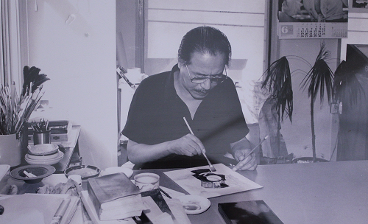「小学校の時にはよく分からなかったけど、今、改めて聞くとす

ごい人だったんだ。」

と、みんな驚いたように校長先生の話を聞いていました。

校長先生は話を続けます。

「そんな益川さんは、六十九歳の時、実に、五十年ぶりに郷土の呉に帰って来たんだ。これが人生最後のつもりだったそうだが、その後、季節ごとに何度も訪れるようになったそうだ。そのころから、小学校に飾ってあった絵を描き始め、平成二年に完成したんだ。そして、翌平成三年八月が、本当に最後の「呉」行きとなり、平成四年一月に病室で最後の広告デザインを完成させ、三月に七十四歳で永眠されたんだ。それが、君たちが生まれる五、六年前になるのかな。」

受賞後の益川　進さんの仕事風景

校長先生の話が終わると、みんな静まりかえっていました。しばらくして今日子が、

「益川さんは世界的に有名な人なのに、どうしてわざわざ呉港の絵を描きに帰って来たのかしら。」と、つぶやきました。

「だって、呉っていいところだもん。」

「さすが日本遺産に認定されるだけあるよな。」

みんなのやりとりを聞いていた校長先生は、一言、次のように言いました。

「ちょっと待って。もし、呉が日本遺産じゃなかったら、いいところと言えないのかな。」

　しばらくみんなは、黙り込んでしまいました。